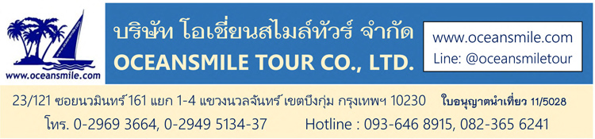

**(DR-651) : ลี่เจียง ภูเขาหิมะมังกรหยก ต้าหลี่ แชงกรีล่า ไป๋สุ่ยไถ ระเบียงธารน้ำขาว (พัก 5 ดาว)  
วัดเจ้าแม่กวนอิม เมืองโบราณต้าหลี่ ไป๋สุ่ยเหอ หมู่บ้านน้ำหยก เมืองโบราณลี่เจียง สระมังกรดำ**

**สวนดอกไม้ฮอบบิท เมืองโบราณซู้เหอ โชว์จางอวี้โหมว เมืองโบราณจงเตี้ยน วัดซงจ้านหลิง**

(พัก เมืองลี่เจียง 3 คืน, เมืองต้าหลี่ 1 คืน, แชงกรีล่า 1 คืน ระดับ 5 ดาว)

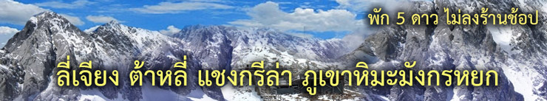

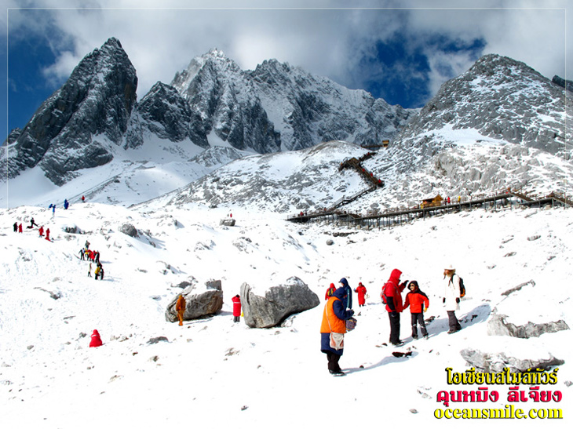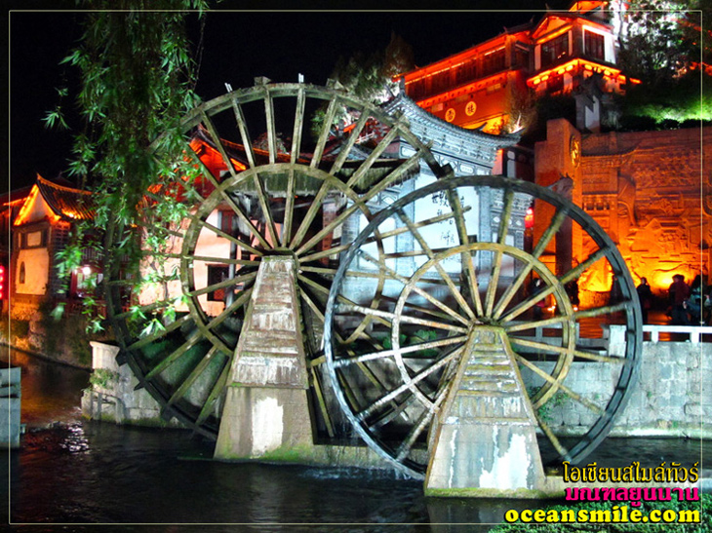

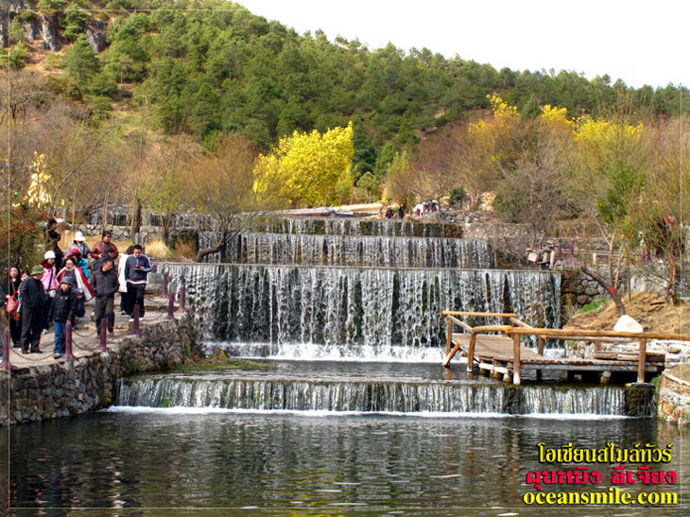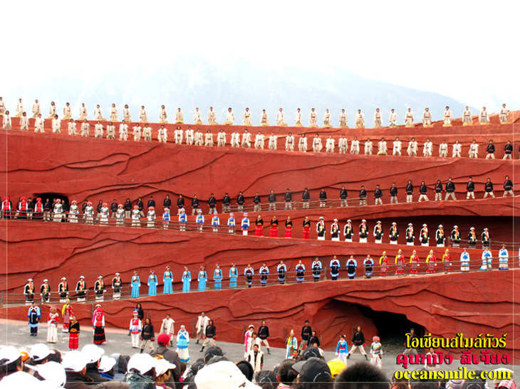

**• Premium Trip (พัก 5 ดาว - ไม่ลงร้านช้อป ไม่ขาย Option – รวมทิปไกด์)**

• เที่ยวชม สวนดอกไม้ฮอบบิท (สวนติงฮัวกู่) สวนดอกไม้ที่สวยงามที่สุดในเมืองลี่เจียง

• นั่งกระเช้าใหญ่ ชม ยอดภูเขาหิมะ สูงระดับ 4,506 เมตร

• ชม 4 เมืองโบราณ ที่สวยงามแห่งมณฑลยูนนาน ลี่เจียง-ต้าหลี่-จงเตี้ย-ซู้เหอ

• ชม อุทยานไป๋สุ่ยไถ (Baishuitai) หรือ “ระเบียงธารน้ำขาว” คล้ายกับปามุคคาเล ในประเทศตุรกี

• บินตรงลี่เจียง - อาหารดี - โรงแรม ระดับ 5 ดาว – รวมทิปไกด์แล้ว

• ไม่ลงร้านช้อปร้านยา มีเวลาเที่ยวเต็มที่ ไม่มีขาย Option เสริม ไม่เก็บเงินเพิ่มราคาทัวร์

|  |  |  |  |
| --- | --- | --- | --- |
| **Days** | **โปรแกรมทัวร์** | **อาหาร** | **Hotel** |
| 1 | สนามบินสุวรรณภูมิ – ลี่เจียง DR 5042 (13.35-17.00) | -/-/D | ลี่เจียง 5 ดาว |
| 2 | ลี่เจียง สวนดอกไม้ฮอบบิท - หมู่บ้านไป๋ซา - ต้าหลี่ วัดเจ้าแม่กวนอิม เมืองโบราณต้าหลี่ | B/L/D | ต้าหลี่ 5 ดาว |
| 3 | ต้าหลี่ – จุดชมวิวแม่น้ำแยงซีเกียง – วัดซงจ้านหลิง เมืองโบราณจงเตี้ยน | B/L/D | แชงกรีล่า 5 ดาว |
| 4 | ไป๋สุ่ยไถ ระเบียงธารน้ำขาว - สระมังกรดำ เมืองโบราณซู้เหอ เมืองโบราณลี่เจียง | B/L/D | ลี่เจียง 5 ดาว |
| 5 | Impression Lijiang - ยอดเขาหิมะมังกรหยก - ไป๋สุ่ยเหอ - หมู่บ้านน้ำหยก | B/L/D | ลี่เจียง 5 ดาว |
| 6 | ลี่เจียง – สนามบินสุวรรณภูมิ DR 5041 (10.25-12.35) | B/L/- |  |

|  |  |  |  |  |
| --- | --- | --- | --- | --- |
| **• ค่าบริการ** | | | | |
| วันเดินทาง | ผู้ใหญ่ | เด็ก เสริมเตียง | พักเดี่ยวเพิ่ม | หมายเหตุ |
| 28 ธันวาคม – 2 มกราคม 2568 | 35,995.- | 34,995.- | 6,900.- | กรุ๊ป 16-20 ท่าน |
| • ลูกค้าเก่า ลดท่านละ 400.-บาท - รถบัส 38 ที่นั่ง – ตั๋วเครื่องบินพร้อม เดินทางแน่นอน | | | | |
| • ใบททท.เลขที่ 11/05028 - สอบถามเพิ่มเติมทางไลน์ @oceansmiletour – โทร.093 6468915 (โจ้) | | | | |

**วันแรก : สนามบินสุวรรณภูมิ – ลี่เจียง**

11.00 น. สมาชิกพร้อมกันที่ สนามบินสุวรรณภูมิ ชั้น 4 เคาน์เตอร์ สายการบิน Ruili Airlines โดยมีเจ้าหน้าที่ของบริษัทฯ คอยให้การต้อนรับและอำนวยความสะดวก

13.35 น. เหิรฟ้าสู่ เมืองลี่เจียง โดยสายการบิน Ruili Airlines เที่ยวบินที่ DR 5042 (มีอาหาร setbox บนเครื่อง)

17.00 น. ถึง Lijiang Airport เมืองลี่เจียง เมืองที่ตั้งอยู่ในหุบเขามีทัศนียภาพงดงาม เป็นถิ่นที่อยู่ของชาวหน่าซี ถือเป็นชนกลุ่มน้อยที่มีความน่าสนใจทางขนบธรรมเนียมและวัฒนธรรมที่เป็นเอกลักษณ์ของตนเองและเป็นเมืองท่องเที่ยวที่โด่งดังที่สุดของมณฑลยูนนาน (เวลาที่จีนเร็วกว่าประเทศไทย 1 ชั่วโมง) หลังผ่านพิธีการตรวจคนเข้าเมือง นำท่านเดินทางสู่ภัตตาคาร

19.00 น. บริการอาหารค่ำที่ภัตตาคาร (มื้อที่ 1) หลังอาหารพักผ่อน (พัก Libre Resorts Lijiang หรือระดับ 5 ดาว)

**วันที่สอง : ลี่เจียง – สวนดอกไม้ฮอบบิท - หมู่บ้านไป๋ซา - ต้าหลี่ วัดเจ้าแม่กวนอิม เมืองโบราณต้าหลี่**

07.00 น. บริการอาหารเช้าที่โรงแรม (มื้อที่ 2) หลังอาหารนำท่านชม สวนดอกไม้ฮอบบิท (สวนติงฮัวกู่) สวนดอกไม้ที่สวยงามที่สุดในเมืองลี่เจียง มีดอกไม้เมืองหนาวตามฤดูกาล ชม บ้านฮอบบิท และมุมถ่ายรูปสวยๆมากมาย จากนั้นนำท่านเที่ยวชม หมู่บ้านไป๋ซา (Baisha Ancient Town) หมู่บ้านที่ยังคงความงดงามของสถาปัตยกรรมแบบจีนโบราณเอาไว้และมีฉากหลังด้วยภูเขาหิมะ มีร้านอาหารร้านของฝากของที่ระลึกมากมายและมุมถ่ายรูปสวยๆ หมู่บ้านไป๋ซาเคยเป็นเมืองหลวงเก่าของลี่เจียงในสมัยราชวงศ์ซ่งและราชวงศ์หยวน

12.00 น.  บริการอาหารกลางวันที่ภัตตาคาร (มื้อที่ 3) หลังอาหารนำท่านเดินทางสู่ เมืองต้าหลี่ เขตปกครองตนเองทางตะวันตกเฉียงใต้ของจีนในมณฑลยูนนาน นำท่านนมัสการเจ้าแม่กวนอิมที่ วัดเจ้าแม่กวนอิม เพื่อเป็นสิริมงคล วัดเจ้าแม่กวนอิมเมืองต้าหลี่เป็นวัดเก่าแก่ตั้งแต่ราชวงศ์ซ่ง เจ้าแม่กวนอิมที่วัดนี้เป็นรูปอาม่าแก่ๆ จากนั้นนำท่าน ผ่านชมเจดีย์สามองค์ แห่งเมืองต้าหลี่ สัญลักษณ์ของเมืองต้าหลี่ และนำท่านเที่ยวชมความงดงามของ เมืองโบราณต้าหลี่ ชมประตูเมืองด้านใต้ที่มีสถาปัตยกรรมอันงดงาม ภายในเมืองโบราณต้าหลี่มีร้านของฝากของขายมากมาย

19.00 น. บริการอาหารค่ำที่ภัตตาคาร (มื้อที่ 4) หลังอาหารนำท่านเดินทางเข้าที่พัก พักผ่อนกันตามอัธยาศัย (พัก Hawthorn by Wyndham Hotel หรือระดับ 5 ดาว)

**วันที่สาม : ต้าหลี่ - จุดชมวิวแม่น้ำแยงซีเกียง - แชงกรีล่า วัดลามะซงจ้านหลิง เมืองโบราณจงเตี้ยน**

07.00 น. บริการอาหารเช้าที่โรงแรม (มื้อที่ 5) หลังอาหารนำท่านเดินทางสู่ เมืองจงเตี้ยน “แชงกรีล่า” ซึ่งอยู่ทางทิศตะวันออกเฉียงเหนือของมณฑลยูนนาน (แชงกรีล่าอยู่ห่างจากนครคุนหมิง ถึง 750 กิโลเมตร) อุดมไปด้วยธรรมชาติที่งดงามของป่าไม้ ทุ่งหญ้า ภูเขา ทะเลสาบและสัตว์นานาชนิด ด้วยภูมิประเทศรวมกับทัศนีย์ภาพที่งดงาม สถานที่แห่งนี้จึงได้ชื่อว่า “ดินแดนแห่งความฝัน” แวะชม จุดชมวิวของแม่น้ำแยงซีเกียง

12.00 น. บริการอาหารกลางวันที่ภัตตาคาร (มื้อที่ 6) หลังอาหารนำท่านเดินทางสู่ วัดลามะซงจ้านหลิน ตั้งอยู่เชิงเขา มีพระลามะจำพรรษาอยู่เป็นจำนวนมาก สร้างขึ้นเมื่อปี ค.ศ.1679 (พ.ศ.2222) สร้างขึ้นโดยดะไลลามะองค์ที่ 5 มีรูปแบบคล้ายพระราชวังโปตาลาที่ทิเบต วัดจงซานหลินเป็นศูนย์กลางแห่งศรัทธาของชาวทิเบตและชาวพุทธบริเวณที่ราบสูงในเขตยูนนานและเสฉวน จากนั้นนำท่านช้อปปิ้งที่ เมืองโบราณจงเตี้ยน ศูนย์รวมของวัฒนธรรมชาวธิเบต ลักษณะคล้ายชุมชนเมืองทิเบตโบราณ ซึ่งเต็มไปด้วยร้านค้าของคนพื้นเมือง ร้านขายสินค้าที่ระลึกมากมาย ชม วัดต้าฝ๋อ (เจดีย์รูปทรงระฆัง) ให้ท่านสักการะพระจงคาปา พระพุทธรูปแบบศิลปะทิเบตและหมุนระฆังเพื่ออธิษฐานขอพรเพื่อความเป็นสิริมงคล

19.00 น. บริการอาหารค่ำที่ภัตตาคาร (มื้อที่ 7) พิเศษ อาหารทิเบต + ดูโชว์ทิเบต หลังอาหารนำท่านเดินทางเข้าที่พัก พักผ่อนกันตามอัธยาศัย (พัก Tanshan Hotel หรือระดับ 5 ดาว)

**วันที่สี่ : แชงกรีล่า ไป๋สุ่ยไถ (ระเบียงธารน้ำขาว) - ลี่เจียง สระมังกรดำ เมืองโบราณซู้เหอ เมืองโบราณลี่เจียง**

07.00 น. บริการอาหารเช้าที่โรงแรม (มื้อที่ 8) หลังอาหารนำท่านเดินทางสู่ ไป๋สุ่ยไถ (Baishuitai) หรือ “ระเบียงธารน้ำขาว” ซึ่งตั้งอยู่บนความสูงเหนือระดับน้ำทะเล 2,380 เมตร และครอบคลุมพื้นที่ประมาณ 3 ตารางกิโลเมตร ในเขตเมืองเซียงเก๋อหลี่ลาหรือแชงกรีลา โดยก่อตัวจากการตกสะสมของแคลเซียมคาร์บอเนตในน้ำที่ไหลจากน้ำพุ จนเป็นทิวทัศน์ความมหัศจรรย์ทางธรรมชาติที่สวยงาม ซึ่งเป็นรูปแบบเดียวกับที่ ปามุคคาเล (Pamukkale) หรือ ปราสาทปุยฝ้าย ในประเทศตุรกี

12.00 น. บริการอาหารกลางวันที่ภัตตาคาร (มื้อที่ 9) พิเศษ สุกี้เห็ด หลังอาหารออกเดินทางสู่ เมืองลี่เจียง นำท่านเที่ยวชม สระมังกรดำ เฮยหลงถัน ชมความงดงามของอุทยานที่กว้างใหญ่และน้ำในบึงที่ใสสะท้อนภาพทิวทัศน์ของภูเขาหิมะ ที่นี่คือจุดชมวิวภูเขาหิมะมังกรหยกที่มีชื่อเสียงที่สุดแห่งหนึ่งของเมืองลี่เจียง จากนั้นนำท่านเที่ยวชม เมืองโบราณซู้เหอ เมืองโบราณบนเส้นทางสายชาม้าโบราณ เป็นจุดแวะพักของเส้นทางค้าขายใบชาจากจีนแผ่นดินใหญ่เดินทางสู่ทิเบตโดยการขนส่งบนหลังม้าและที่นี้เป็นหนึ่งในที่ตั้งถิ่นฐานที่เก่าแก่ที่สุดของชนชาติน่าซีที่มีประวัติศาสตร์อันยาวนาน เมืองโบราณซู้เหอเป็นส่วนสำคัญของมรดกทางวัฒนธรรมของเมืองลี่เจียง

19.00 น. บริการอาหารค่ำที่ภัตตาคาร (มื้อที่ 10) พิเศษ ขนมจีนข้ามสะพาน หลังอาหารนำท่านชม เมืองโบราณลี่เจียง “ลี่เจียงกู่เฉิง” ภายในเมืองโบราณมีร้านของฝากของที่ระลึกมากมายและเมืองนี้ได้รับประกาศจากองค์การยูเนสโก้ให้เป็น “เมืองมรดกโลก” พักผ่อนกันตามสบาย (พัก Libre Resorts Lijiang หรือระดับ 5 ดาว)

**วันที่ห้า : Impression Lijiang - ยอดเขาหิมะมังกรหยก (ขึ้นกระเช้าใหญ่) - ไป๋สุ่ยเหอ - หมู่บ้านน้ำหยก**

07.00 น. บริการอาหารเช้าที่โรงแรม (มื้อที่ 11) หลังอาหารนำท่านชม Impression Lijiang โชว์อันยิ่งใหญ่ โดยผู้กำกับชื่อก้องโลก จาง อวี้ โหมว ได้เนรมิตให้ภูเขาหิมะมังกรหยกเป็นฉากหลังและใช้ทุ่งหญ้าเป็นเวทีการแสดง โดยใช้นักแสดงกว่า 600 ชีวิต แสง สี เสียง การแต่งกายตระการตา เล่าเรื่องราวชีวิตความเป็นอยู่ของชาวเผ่าต่างๆ ของเมืองลี่เจียง จากนั้นนำท่าน นั่งกระเช้าใหญ่ สู่ ยอดภูเขาหิมะ สูงระดับ 4,506 เมตร ให้ท่านได้สัมผัสยอดเขาหิมะที่ยิ่งใหญ่และสวยงามของยอดเขาหิมะมังกรหยก (กรุณาเตรียมเครื่องกันหนาวให้พร้อม บนยอดเขาอากาศหนาว)

12.00 น. บริการอาหารกลางวันที่ภัตตาคาร (มื้อที่ 12) หลังอาหารนำท่านนั่งรถรางไปชม ไป๋สุ่ยเหอ น้ำตกนาขั้นบันได เป็นน้ำตกหินปูนที่เป็นชั้นๆแบบนาขั้นบันไดที่สวยงามและมีฉากหลังเป็นภูเขาหิมะมังกรหยก ธารน้ำที่ไหลลงมาก็มาจากยอดเขาหิมะมังกรหยก จากนั้นนำท่านไปชม หมู่บ้านน้ำหยก ชม ศาลตงปา ศาลที่เกี่ยวสือหลัว บรรพบุรุษของชาวนาซี ชมบ่อน้ำพุศักดิ์สิทธิ์ของเผ่านาซี ซึ่งไหลมาจากภูเขาหิมะมังกรหยก

19.00 น. บริการอาหารค่ำที่ภัตตาคาร (มื้อที่ 13) พิเศษ สุกี้ปลาแซลมอล หลังอาหารพักผ่อนตามสบาย (พัก Libre Resorts Lijiang หรือระดับ 5 ดาว)

**วันที่หก : ลี่เจียง – สนามบินสุวรรณภูมิ**

07.00 น. บริการอาหารเช้าที่โรงแรม (มื้อที่ 14) หลังอาหารนำท่านออกเดินทางสู่ Lijiang Airport

10.25 น. ออกเดินทางกลับสู่ กรุงเทพฯ โดยสายการบิน Ruili Airlines เที่ยวบินที่ DR 5041 (มีอาหาร setbox บนเครื่อง)

12.35 น. เดินทางถึง สนามบินสุวรรณภูมิ โดยสวัสดิภาพทุกท่าน

**• ค่าบริการนี้รวม**

1.ค่าตั๋วเครื่องบินตามรายการระบุในรายการทัวร์

2.ค่าโรงแรมที่พัก 5 คืน (พักห้องละ 2 ท่าน ระดับ 5 ดาว)

3.ค่าอาหารทุกมื้อพร้อมอาหารว่างและเครื่องดื่ม

4.ค่ารถปรับอากาศนำเที่ยว

5.ค่าประกันอุบัติเหตุ วงเงินค่ารักษา 500,000.- / เสียชีวิต 1,000,000.-บาท (ตามเงื่อนไขกรมธรรม์ประกันอุบัติเหตุแบบกลุ่ม)

6.ค่าธรรมเนียมเข้าชมสถานที่ต่างๆ

7.ค่าน้ำหนักสัมภาระขึ้นเครื่องคนละ 20 กิโลกรัม

8.ค่าทิปมัคคุเทศก์จีนและคนขับรถ + หัวหน้าทัวร์ไทย

9.มัคคุเทศก์นำเที่ยวตลอดการเดินทาง

**• การสำรองที่นั่ง**

1.วางมัดจำท่านละ 10,000.-บาท พร้อมส่งหน้าพาส-เบอร์โทรติดต่อ

2.ส่วนที่เหลือชำระก่อนการเดินทาง 25 วัน

**• การยกเลิกทัวร์**

1.ลูกค้ายกเลิกทัวร์ก่อนการเดินทาง 30 วัน บริษัทฯจะเก็บค่าใช้จ่ายตามความเป็นจริง เช่น ค่าตั๋วเครื่องบินหรืออื่นๆที่มี

**• เงื่อนไขอื่นๆ**

• หากท่านถูกเจ้าหน้าที่ตรวจคนเข้าเมืองของประเทศไทยหรือประเทศปลายทาง ปฏิเสธการเข้าหรือออกเมืองด้วยเหตุผลใดๆก็ตาม ทางบริษัทฯ ขอสงวนสิทธิ์ที่จะไม่คืนเงินค่าทัวร์บางส่วนหรือทั้งหมด

• บริษัทฯ ขอสงวนสิทธิ์ในการรับผิดชอบต่อค่าใช้จ่าย ในกรณีที่เกิดเหตุสุดวิสัย เช่น การยกเลิกเที่ยวบิน การล่าช้าของสายการบิน ภัยธรรมชาติ การจลาจลและทรัพย์สินที่สูญหายระหว่างเดินทาง ที่เกิดขึ้นเหนืออำนาจความควบคุมของบริษัทฯ

• ในระหว่างเดินทาง หากท่านไม่ใช้บริการใดๆ ถือว่าท่านสละสิทธิ์ ไม่สามารถเรียกร้องขอค่าบริการคืนได้

• บริษัทฯ ขอสงวนสิทธิ์ในการเปลี่ยนแปลงรายการนำเที่ยวตามความเหมาะสมและสถานการณ์ต่างๆ ทั้งนี้ทางบริษัทฯ จะยึดถือและคำนึงถึงความปลอดภัย รวมถึงผลประโยชน์สูงสุดของลูกค้าเป็นสำคัญ

**เส้นทาง คุนหมิง ต้าหลี่ ลี่เจียง แชงกรีล่า**

